MẪU SỐ 03

MẪU BÁO CÁO ĐÁNH GIÁ E-HSDT CHO GÓI THẦU DỊCH VỤ TƯ VẤN

(Ban hành kèm theo Thông tư số:05/2018/TT-BKHĐT
Ngày 10 tháng 12 năm 2018 của Bộ Kế hoạch và Đầu tư)

PHẦN II:
BÁO CÁO ĐÁNH GIÁ E-HSĐXTC

Gói thầu: Nâng cấp website chăm sóc khách hàng
Dự án: Nâng cấp website chăm sóc khách hàng
Chủ đầu tư: Chi nhánh Tổng Công ty Điện lực TP.HCM TNHH - Trung tâm Chăm sóc Khách hàng
Bên mời thầu: Chi nhánh Tổng Công ty Điện lực TP.HCM TNHH - Trung tâm Chăm sóc Khách hàng

Mẫu số 1 (Đính kèm cùng báo cáo đánh giá)

XÁC ĐỊNH ĐIỂM TỔNG HỢP
(Đối với gói thầu áp dụng phương pháp kết hợp giữa kỹ thuật và giá)

HSDT của nhà thầu CÔNG TY TNHH TÀI NGUYÊN TRI THỨC VIỆT NĂNG
A. Xác định điểm giá
G_{nhà thầu} | G_{thấp nhất} | Điểm giá (điểm)
(1) | (2) | (3)
618.005.731 VND | 618.005.731 VND | 618.005.731*100/618.005.731 = 100
Ghi chú:
(1) Là giá dự thầu sau trừ giá trị giảm giá (nếu có) của nhà thầu trích xuất từ Hệ thống.
(2) Là giá dự thầu sau trừ giá trị giảm giá (nếu có) thấp nhất trong số các nhà thầu được đánh giá chi tiết về tài chính.
(3) Điểm giá = (2)x(100 hoặc 1000)/(1)

B. Xác định điểm tổng hợp
Đề xuất về kỹ thuật |  | Đề xuất về tài chính |  | Điểm tổng hợp
Điểm kỹ thuật | K% | Điểm giá | G% | Điểm tổng hợp
(1) | (2) | (3) | (4) | (5)
94,5 | 70% | 100 | 30% | 94,5*70% + 100*30% = 96,15

Ghi chú:
(1) Điểm kỹ thuật của nhà thầu đang xét trên Hệ thống;
(2) Tỷ trọng điểm về kỹ thuật quy định trong HSMT;
(3) Lấy ở bảng xác định điểm giá;
(4) Tỷ trọng điểm về giá quy định trong HSMT;
(5) = (1) x (2) + (3) x (4);

Mẫu số 2 (Đính kèm cùng báo cáo đánh giá)

TỔNG HỢP KẾT QUẢ ĐÁNH GIÁ VỀ TÀI CHÍNH

HSDT của nhà thầu CÔNG TY TNHH TÀI NGUYÊN TRI THỨC VIỆT NĂNG
Stt | Nội dung | Giá trị
1 | Giá dự thầu (giá ghi trong đơn) | 618.005.731 VND
2 | Giá trị giảm giá (nếu có) | 0
 | Phương pháp kết hợp giữa kỹ thuật và giá⁽⁴⁾
3 | Điểm giá | 100
4 | Điểm kỹ thuật | 94,5
5 | Điểm tổng hợp | 96,15
Người đánh giá
(Ký và ghi rõ họ tên)

Phan Hoàng San
Nguyễn Thị Hoàng Yến
Phan Trí Luận
Nguyễn Minh Thắng

Ghi chú:
(1) Trường hợp áp dụng phương pháp giá cố định hoặc kết hợp giữa kỹ thuật và giá thì bỏ nội dung này.
(2) Trường hợp áp dụng phương pháp giá thấp nhất hoặc kết hợp giữa kỹ thuật và giá thì bỏ nội dung này.
(3) So sánh giá dự thầu sau khi trừ giá trị giảm giá (nếu có) tại stt 7 Mẫu này với giá gói thầu nêu trong HSMT: Trường hợp cao hơn giá gói thầu thì ghi rõ là “Không đáp ứng”, trường hợp không cao hơn giá gói thầu thì ghi rõ là ”Đáp ứng”.
(4) Trường hợp áp dụng phương pháp giá thấp nhất hoặc giá đánh giá thì bỏ nội dung này.

[TÊN TỔ CHỨC/ĐƠN VỊ ĐÁNH GIÁ HSDT]  ___________________________  Số: 05/BC-TCG | CỘNG HOÀ XÃ HỘI CHỦ NGHĨA VIỆT NAM  Độc lập - Tự do - Hạnh phúc  Quận 1, ngày 19 tháng 11 năm 2021

BÁO CÁO ĐÁNH GIÁ E-HSĐXTC

Gói thầu: Nâng cấp website chăm sóc khách hàng
thuộc dự án: Nâng cấp website chăm sóc khách hàng
Kính gửi: Trung tâm Chăm sóc khách hàng

I. DANH SÁCH NHÀ THẦU ĐÁP ỨNG YÊU CẦU VỀ KỸ THUẬT
Căn cứ Quết định số 508/QĐ-CSKH ngày 16/11/2021 Quyết định phê duyệt kết quả đánh giá E-HSĐXKT Gói thầu “ Nâng cấp website chăm sóc khách hàng” đã được ông Giám đốc phê duyệt, danh sách nhà thầu đáp ứng yêu cầu về kỹ thuật bao gồm:
Stt | Tên nhà thầu | Kết quả đánh giá
1 | Công ty TNHH Tài nguyên và Tri thức Việt Năng | Đạt

II. KẾT QUẢ ĐÁNH GIÁ E-HSĐXTC

1. Mở E-HSĐXTC
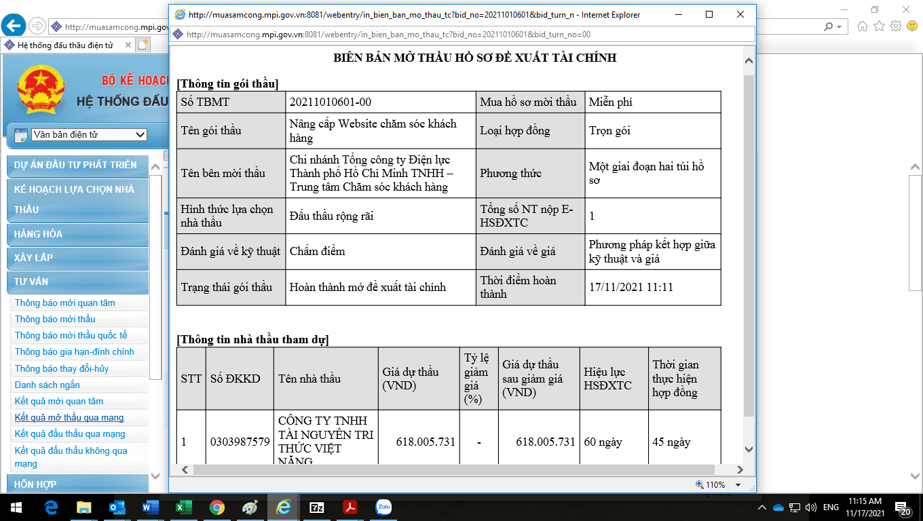

2. Kết quả đánh giá về tài chính
Trên cơ sở đánh giá về giá của từng E-HSĐXTC (Hệ thống trích xuất theo Mẫu số 2), kết quả đánh giá về giá được tổng hợp theo Bảng số 1 dưới đây:
Bảng số 1
Stt | Nội dung | Công ty TNHH Tài nguyên và Tri thức Việt Năng
1 | Giá dự thầu (giá ghi trong đơn dự thầu không tính giá trị giảm giá (nếu có)) | 618.005.731 VND
2 | Giá trị giảm giá (nếu có) | 0
3 | Giá dự thầu sau khi trừ giá trị giảm giá (nếu có)
 | Phương pháp kết hợp giữa kỹ thuật và giá
7 | Điểm giá | 100
8 | Điểm kỹ thuật | 94,5
9 | Điểm tổng hợp | 96,15

Phần này nêu các nội dung lưu ý trong quá trình đánh giá E-HSĐXTC (nếu có).

III. TỔNG HỢP KẾT QUẢ ĐÁNH GIÁ E-HSĐXTC
Trên cơ sở đánh giá HSDT của tổ chuyên gia, kết quả đánh giá HSDT được tổng hợp theo Bảng số 2 với các nội dung cơ bản như sau:
Bảng số 2
Stt | Nội dung | Công ty TNHH Tài nguyên và Tri thức Việt Năng
1 | Kết quả đánh giá tính hợp lệ của E-HSĐXTC
 | Phương pháp kết hợp giữa kỹ thuật và giá
6 | Điểm tổng hợp | 96,15
7 | Xếp hạng các HSDT* | I
Ghi chú:
- * Đối với gói thầu tư vấn đấu thầu trong nước: việc xếp hạng các HSDT tại stt 3, 5 và 7 cần xem xét đến các trường hợp được hưởng ưu đãi như sau:
(i) HSDT của nhà thầu có tổng số lao động là nữ giới hoặc thương binh, người khuyết tật chiếm tỷ lệ từ 25% trở lên và có hợp đồng lao động tối thiểu 03 tháng; nhà thầu là doanh nghiệp nhỏ được xếp hạng cao hơn HSDT của nhà thầu không thuộc đối tượng được hưởng ưu đãi trong trường hợp HSDT của các nhà thầu được đánh giá ngang nhau theo quy định tại khoản 2 Điều 6 Nghị định 63/CP.
(ii) Trường hợp sau khi ưu đãi, nếu các HSDT xếp hạng ngang nhau thì ưu tiên xếp hạng cao hơn cho nhà thầu ở địa phương nơi triển khai gói thầu theo quy định tại khoản 4 Điều 6 Nghị định 63/CP.

IV. KẾT LUẬN VÀ KIẾN NGHỊ
Trên cơ sở đánh giá E-HSĐXTC, tổ chuyên gia nêu rõ các nội dung sau đây:
- Danh sách nhà thầu được xem xét, xếp hạng và thứ tự xếp hạng nhà thầu;
Stt | Tên nhà thầu | Kết quả đánh giá | Xếp hạng
1 | Công ty TNHH Tài Nguyên Tri Thức Việt Năng | 96,15 | I

2. Nhận xét về tính cạnh tranh, công bằng, minh bạch và hiệu quả kinh tế trong quá trình tổ chức lựa chọn nhà thầu. Trường hợp chưa đảm bảo cạnh tranh, công bằng, minh bạch, hiệu quả kinh tế, phải nêu lý do và đề xuất biện pháp xử lý;
Quá trình tổ chức lựa chọn nhà thầu thông qua hình thức chào hàng cạnh tranh qua mạng theo đúng quy định của luật đấu thầu có tính cạnh tranh, công bằng, minh bạch và hiệu quả.

3. Những nội dung của HSMT chưa phù hợp với quy định của pháp luật về đấu thầu dẫn đến hạn chế sự tham dự thầu của nhà thầu hoặc dẫn đến có cách hiểu không rõ hoặc khác nhau trong quá trình đánh giá HSDT hoặc có thể dẫn đến làm sai lệch kết quả lựa chọn nhà thầu; đề xuất biện pháp xử lý:
Không có nội dung của E-HSMT chưa phù hợp với quy định của pháp luật về đầu thầu dẫn đến hạn chế sự tham dự thầu của nhà thầu hoặc dẫn đến có cách hiểu không rõ hoặc khác nhau trong quá trình đánh giá E-HSDT hoặc có thể dẫn đến làm sai lệch kết quả lựa chọn nhà thầu.
V. Ý KIẾN BẢO LƯU
Trường hợp có ý kiến bảo lưu thì cần nêu rõ các thông tin: nội dung đánh giá, ý kiến bảo lưu, lý do và đề nghị thành viên có ý kiến bảo lưu ký tên theo bảng dưới đây:Không có.

Stt | Nội dung  đánh giá | Ý kiến  bảo lưu | Lý do | Ký tên

Báo cáo đánh giá này được lập bởi:
Phan Hoàng San
Nguyễn Thị Hoàng Yến
Phan Trí Luận
Nguyễn Minh Thắng

____________________

____________________

____________________

[Tất cả các thành viên của tổ chuyên gia ghi rõ họ tên và ký, kể cả thành viên có ý kiến bảo lưu (nếu có)].
PHẦN III:

DANH MỤC TÀI LIỆU ĐÍNH KÈM

Stt | Tài liệu | Số, ký hiệu và ngày tháng (nếu có)
I | Chuẩn bị lựa chọn nhà thầu
 | Kế hoạch lựa chọn nhà thầu | 20210641887-01 thời điểm đăng tải 29/9/2021;
 | Quyết định phê duyệt HSMT | 461/QĐ-CSKH ngày 05/10/2021
 | Văn bản thành lập tổ chuyên gia | 156/QĐ-CSKH ngày 29/4/2021
 | Quy chế làm việc của tổ chuyên gia (nếu có)
 | Bản cam kết của từng thành viên trong tổ chuyên gia
 | Chứng chỉ đào tạo về đấu thầu hoặc chứng chỉ hành nghề hoạt động đấu thầu của các thành viên trong tổ chuyên gia (bản chụp)
II | Đánh giá E-HSĐXKT
 | Tờ trình đề nghị phê duyệt kết quả đánh giá E-HSĐXKT
 | Văn bản phê duyệt danh sách nhà thầu đáp ứng yêu cầu về kỹ thuật
 | Văn bản thông báo danh sách nhà thầu đáp ứng yêu cầu về kỹ thuật
 | Biên bản mở E-HSĐXTC | 11 giờ 11 phút ngày 17/11/2021
III | Đánh giá E-HSĐXTC
 | Văn bản yêu cầu làm rõ E-HSMT, làm rõ E-HSMT (nếu có)
 | Văn bản yêu cầu làm rõ E-HSDT, làm rõ E-HSDT (nếu có)
 | Các tài liệu khác có liên quan

